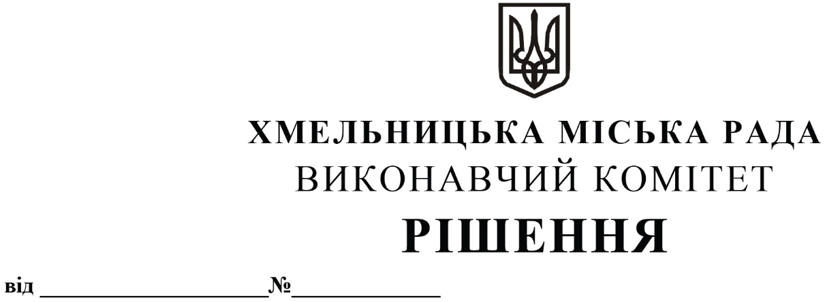

Про внесення змін в рішення виконавчого
комітету від 23.06.2022 №438

Розглянувши клопотання управління торгівлі, керуючись Законом України «Про місцеве самоврядування в Україні», «Про правовий режим воєнного стану», «Про забезпечення санітарного та епідемічного благополуччя населення», виконавчий комітет міської ради

ВИРІШИВ:

1. Внести зміни в пункт 1 рішення виконавчого комітету «Про впорядкування використання музичного контенту та проведення вуличних мистецьких виступів, режиму роботи об’єктів торгівлі, сфери послуг, ресторанного господарства, розважальних закладів на території м. Хмельницького» від 23.06.2022 №438, доповнивши словами наступного змісту: «крім заходів, які затверджені планом роботи виконавчих органів міської ради».
2. Контроль за виконанням рішення покласти на заступника міського голови М. Ваврищука, управління торгівлі, управління культури і туризму.

Міський голова Олександр СИМЧИШИН

